
Mieux comprendre le SAP et l'avance immédiate
version 10/2025

Organisme SAP : Nicolas GAILLARD nicolasgaillard2010@hotmail.fr
Numéro SAP : SAP990632705 0651833314

Le Service à la Personne (SAP) permet de bénéficier d’un crédit d’impôt de 50 % des sommes engagées lorsque vous faites appel à un organisme agréé SAP, dans la limite des plafonds légaux (détaillés en 1. )
Depuis 2022, il est possible de profiter de l’Avance Immédiate, un service mis en place par l’Urssaf et la Direction générale des Finances publiques (détail ci-dessous).

1. Le crédit d'impôt SAP
- Toute personne qui fait appel à un organisme déclaré SAP pour une prestation à domicile peut bénéficier d’un crédit d’impôt de 50 % des dépenses engagées.
Exemple : Vous payez 1000€ de cours de maths dans l’année 2025, votre déclaration vous permettra de vous faire rembourser 500€ en 2026)
- Les dépenses sont retenues dans la limite de 12 000 euros, majorées de 1 500 € :
- par enfant à charge ou rattaché (750 € en cas de résidence alternée) ;
- par membre du foyer âgé de plus de 65 ans ;
- et, uniquement pour le calcul de la réduction d'impôt, par ascendant âgé de plus de 65 ans, remplissant les conditions pour bénéficier de l'APA lorsque les dépenses sont engagées à son domicile.
- La limité majorée ne peut pas excéder 15 000€.

2. L’Avance Immédiate
L’Avance Immédiate est un dispositif gratuit et non-obligatoire. Il permet au client de bénéficier du crédit d’impôt de 50 % en temps réel : au lieu de payer 100 % de la facture puis d’attendre l’année suivante, le client ne paie que 50 % directement.
Exemple : Au lieu de vous faire rembourser 500€ l’année 2026, vous payez directement moitié prix, et l’ensemble des cours ne vous coutera que 500€ au lieu de 1000.
Ce système est une bénédiction pour les familles n’ayant pas la trésorerie nécessaire pour « attendre » le remboursement l’année suivante

3. Résumé + comment ça fonctionne
- Le service est mis en place par l’Urssaf et la Direction générale des Finances publiques.
- Le service est gratuit et non-obligatoire.
- Pour en bénéficier, l’organisme SAP (moi) doit procéder à la création de votre compte. Vous devez ensuite le valider par un mail que vous recevrez
- Après chaque prestation, l’organisme SAP (moi) émet une demande de paiement :
  - Le client reçoit la demande sur son espace en ligne;
  - Il dispose de 48h pour valider ou contester;
  - L’Urssaf prélève ensuite la part due (50 % de la facture) et verse directement cette part + l’autre moitié à l’organisme SAP.
- En cas de question, l’interlocuteur du client reste l’Organisme de services à la personne.
- Plus d’informations sur les plafonds et conditions : https://www.impots.gouv.fr/portail/particulier/emploi-domicile
Les tarifs (en euros), en fonction du niveau scolaire pour l’année scolaire 2025-2026 :
Niveau scolaire | Distanciel | Présentiel (x1.6) | Montant final à payer avec SAP et avance immédiate
Collège | 32,50 | 52 | 26
Lycée | 37,50 | 60 | 30
Supérieur | 45 | 72 | 36
Tarifs susceptibles d’évoluer, mais vous conserverez votre tarif si celui-ci était inferieur au début du suivi

4. Remboursement des dépenses SAP hors avancement immédiate
Vous avez fait appel à un organisme SAP sans avoir uniquement utilisé le système d’avance immédiate (URSSAF) et vous souhaitez vous faire rembourser la moitié des dépenses grâce au crédit d’impôts. Voici comment faire.
Dans un premier temps, vérifiez que je vous ai envoyé l’attestation de dépenses au début de l’année n+1 (sinon me la demander) avec le montant total dépensé, hors avance immédiate.
Lors de votre déclaration d’impôts sur impots.gouv.fr , lors de la 3ème étape, cochez la case « Réductions et crédits d’impôts : … »
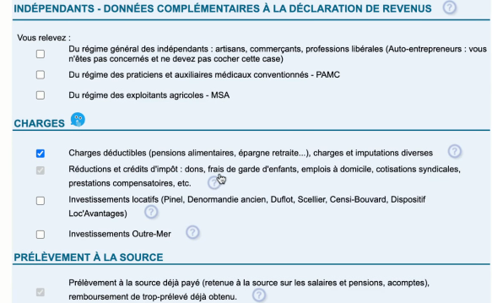
Vous pouvez ensuite passer à l’étape suivante :
Vous atterissez normalement sur « Vos charges »
Si vous avez eu recours au service d’avance immédiate au crédit d’impôt (prélèvement urssaf pour les prestations), le montant apparait automatiquement dans la case 7HB.
Sinon, cliquez sur le petit stylo à droite de ces cases
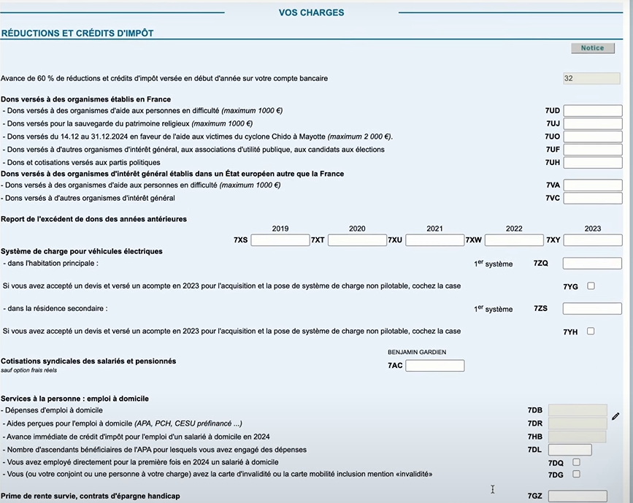
Cette fenêtre s’affiche : Il faudra la remplir comme sur l’image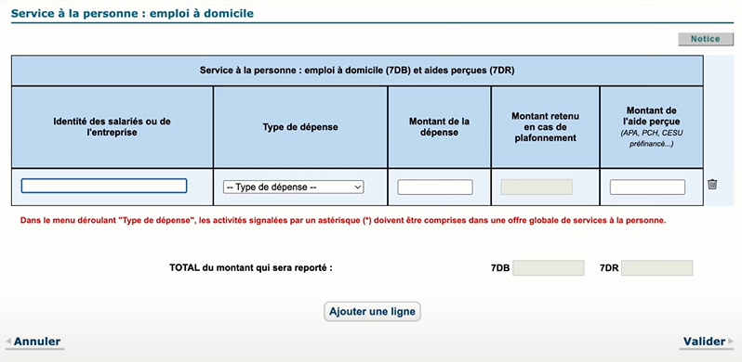
Aides si vous en avez
Indiquer le montant sur votre attestation
Soutien scolaire
Nicolas GAILLARD

Rappel : concernant le SAP, vous êtes remboursés sur au maximum 12000€ de dépense en SAP (+1500€ par enfant rattaché au foyer, etc. comme expliqué au 1.) que cela soit avec ou sans avance immédiate.
Par exemple, vous avez 2 enfants, vous avez donc une limite de 15000€ de dépense. Si vous avez dépensé 3000€ en SAP (service à la personne) et 4000€ en SAP avec avancement de crédit d’impôts, vous êtes à 3000 + 8000€ = 11000€ sur 15000 de dépense (car vous avez déjà économisé 4000€ avec l’avance immédiate). Vous allez donc vous faire rembourser 1500€ (la moitié de 3000).
Attention, certains types de prestations peuvent être plafonnées (pas les cours de maths !).
Une fois les données remplies, la somme qui vous sera remboursée apparait en 7DB.
Précision : si le montant de vos impôts à payer est inférieur au remboursement, vous allez quand même être remboursé de la somme due, en intégralité.

